**Консультация для родителей.**

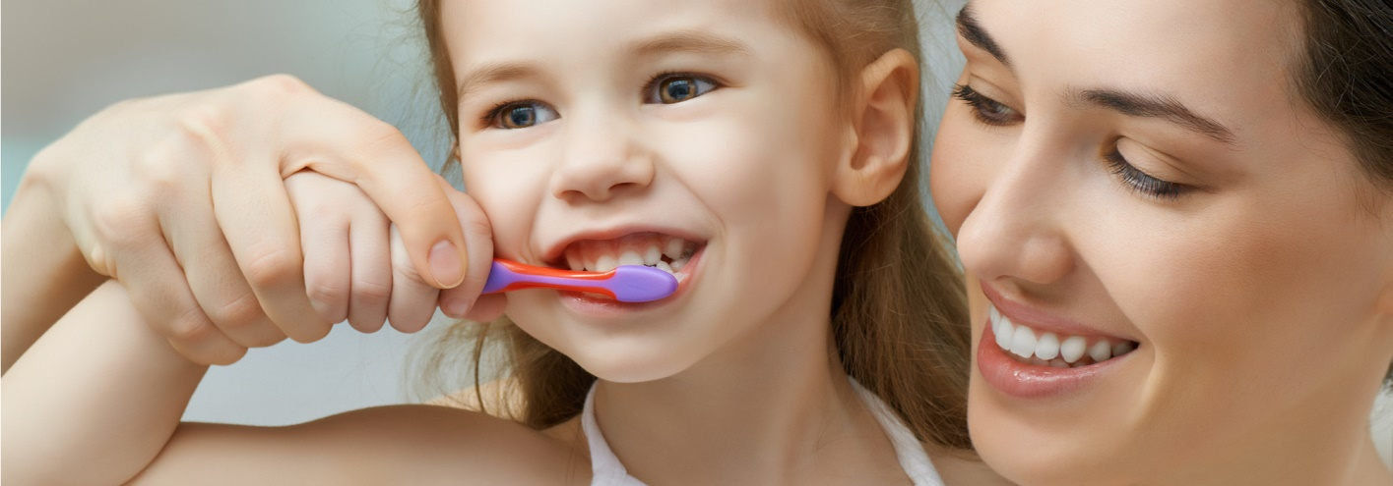

**Начинайте прививать ребенку привычку чистки зубов утром и вечером, показывая на своем примере, что вы тоже это делаете. Регулярно демонстрируйте ребенку технику чистки зубов; покажите ему, как следует правильно держать щетку, сколько выдавливать на нее пасты и т.д. С течением времени чистка зубов войдет в привычку, и малыш сам будет тянуться к зубной пасте со щеткой.  
  
Выбираем зубную щетку**

**Детские зубные щетки можно условно разделить на следующие категории:  
  
- для малышей от 0 до 2-х лет;  
- для детей от 3-х до 6-ти лет;  
- для детей школьного возраста;  
- для**[**подростков**](https://www.kakprosto.ru/kak-849573-podrostkovaya-druzhba)**.  
  
Как утверждают стоматологи, выбирать зубную щетку необходимо, исходя из качества ее щетины. Она может быть как натуральной, так и синтетической. Натуральных щеток сейчас практически не существует, поскольку на практике они оказались весьма негигиеничными (в них начинало размножаться большое количество различных микроорганизмов), кроме того, такие щетки слишком быстро расщеплялись и выходили из строя. Наиболее предпочтительна синтетическая щетка округлой формы, позволяющая бережно ухаживать как за зубами, так и деснами ребенка. Кроме того, щетина должна быть мягкой, если вы выбирайте щетку для молочных**[**зубов ребенку**](https://www.kakprosto.ru/kak-38524-kak-lechit-zuby-malenkim-detyam)**до 6-ти лет.  
  
Но даже если зубы у ребенка еще не прорезались, необходимо позаботиться о должном уходе за деснами. Для таких малышей в возрасте до 2-х лет выпускают специальные щетки-напальчники из силикона, при помощи которых рекомендуется массировать десны малыша, помогая им легче перенести дальнейшее прорезывание зубов.  
  
Для ребенка постарше рекомендуется выбирать щетку максимально удобную для детской руки. Их прорезиненная ручка, как правило, несколько толще тех, что используются на взрослых щетках, чтобы детской руке было максимально комфортно. От покупки же щетки в виде животных, растений и героев мультфильмов стоит на время отказаться, пока ребенок не научится самостоятельно ухаживать за зубами.  
  
Не пренебрегайте простыми правилами гигиены. Перед первым применением щетку необходимо обдать кипятком. Кроме того, как взрослая, так и детская щетка подлежит замене каждые 3-5 месяцев. Некоторые щетки для удобства родителей имеют специальный цветовой индикатор, изменение цвета которого подскажет, что пришло время щетку поменять.**

**Выбираем зубную пасту**

**Не менее серьезно необходимо отнестись и к выбору зубной пасты. Обратите внимание, имеется ли в составе выбираемой вами пасты фтор. Приобретая пасту для ребенка до 2-х лет, стоит воздержаться от покупки паст, содержащих фтор. Дело в том, что такой малыш еще не умеет как следует ополаскивать рот после чистки зубов и большинство пасты глотает. А фтор, в свою очередь, попадая в детский организм в больших количествах, может нанести непоправимый вред, известны даже случаи летальных исходов.  
  
Кроме того, детская паста не должна содержать абразивных веществ, дабы не повредить нежную детскую эмаль.  
  
Желая приобрести «полезную» пасту, выбирайте такую, в состав которой входят: прополис, мирра, алоэ-вера, масло чайного дерева, ромашка, мелисса, мята.  
  
Не стоит для каждодневного применения приобретать пасту, направленную, например, на лечение кровоточивости десен, особенно без предварительной консультации с педиатром или стоматологом. Дело в то, что такие пасты могут содержать сильнодействующие вещества и препараты (такие, например, как триклозан), которые не допустимо применять на постоянной основе.**  
 <https://www.kakprosto.ru/kak-848556-kak-uhazhivat-za-zubami-rebenka#ixzz6iqLcwK00>

Крюкова Т.В.